МИНИСТЕРСТВО НАУКИ И ВЫСШЕГО ОБРАЗОВАНИЯ РОССИЙСКОЙ ФЕДЕРАЦИИ

Федеральное государственное бюджетное образовательное учреждение

высшего образования

**«КУБАНСКИЙ ГОСУДАРСТВЕННЫЙ УНИВЕРСИТЕТ»**

**(ФГБОУ ВО «КубГУ»)**

**Факультет компьютерных технологий и прикладной математики**

**Кафедра информационных технологий**

**ОТЧЕТ ПО ЛАБОРАТОРНОЙ РАБОТЕ № 3**

**по дисциплине  
 «ОПЕРАЦИОННЫЕ СИСТЕМЫ»**

Выполнил студент группы МО31/2                                       М. В. Варфоломеев

Направление подготовки 02.03.03 Математическое обеспечение и администрирование информационных систем

Курс    3

Отчет принял кандидат технических наук, доцент                                                                                       А.А. Полупанов

Краснодар

2025 г.

Задание 1

1. Найдите в директории /usr/share все файлы размером более 500 Кб.

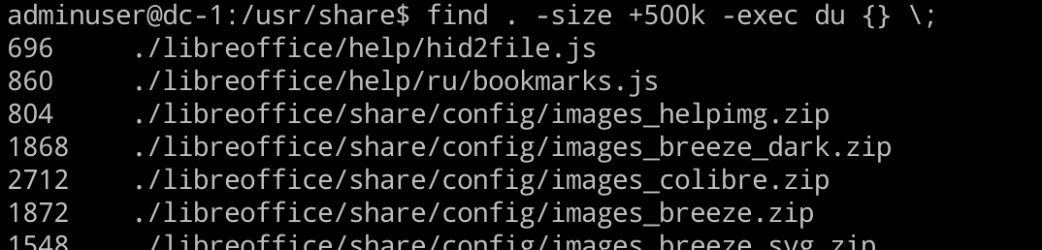

Рисунок 1 – вывод всех файлов размером более 500 Кб.

2. Полученный в предыдущем пункте список сохраните в файл /tmp/search.list.



Рисунок 2 – сохраняем файл.

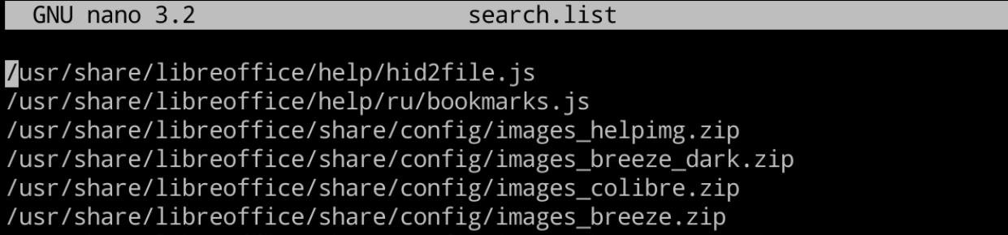

Рисунок 3 – проверка файла.

3. Выясните размер файла /tmp/search.list в килобайтах и сохраните это значение в файл /tmp/search-size.txt.



Рисунок 4 – сохраняем размер файла.

4. Выясните количество строк в файле /tmp/search.list и запишите результат в файл /tmp/search-size.txt, сохранив предыдущие данные.



Рисунок 5 – записываем количество строк в файл.

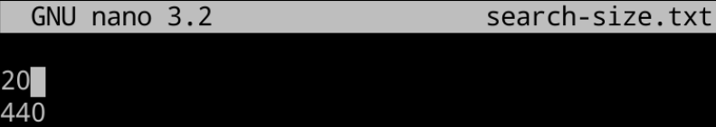

Рисунок 6 – проверка записанных результатов.

Задание 2

1. Создайте одной командой директорию /tmp/block6/task/1/2/3 и переместите в нее так же одной командой файлы /tmp/search.list и /tmp/search-size.txt.



Рисунок 7 – создание директории block6/task/1/2/3.

2. Создайте жесткую и символическую ссылки на файл /tmp/block6/task/1/2/3/search-size.txt.

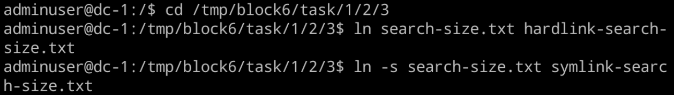

Рисунок 8 – создание жёсткой и символической ссылки.

3. Выведите содержимое каталога /tmp/block6/task/1/2/3/ с получением айноды всех файлов.

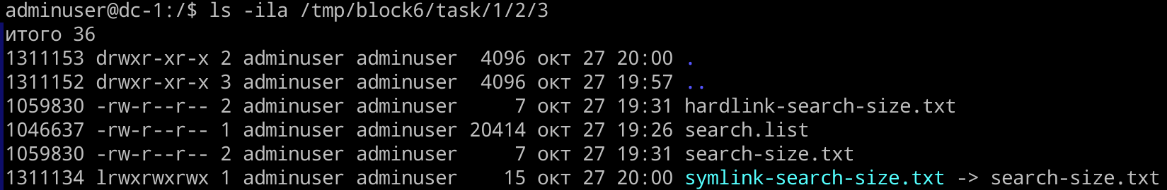

Рисунок 9 – получение айноды для всех файлов.

4. Удалите созданный каталог /tmp/block6/task/1/2/3/ вместе с содержимым.

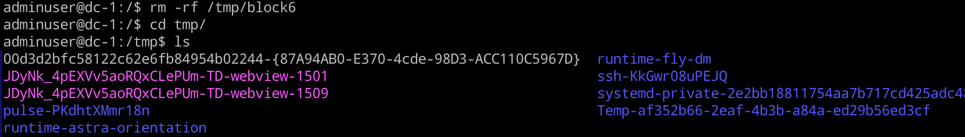

Рисунок 10 – проверка удалённых файлов.

Вопросы

1. Какой каталог содержит конфигурационные файлы?

Ответ: etc – директория содержащая системные конфигурационные файлы.

2. Можно ли в ОС Linux создать два файла /tmp/test.txt и /tmp/TEST.txt?

Ответ: да. Так как Linux чувствителен к регистру.

3. Какая максимальная длина имени файла в ОС Linux?

Ответ: 255 байт — это стандартное ограничение на длину имени файла в большинстве файловых систем Linux.

4. Каким символом в выводе команды ls -l помечаются обычные файлы?

Ответ: через дефис.

5. Можно ли найти неименованный канал в структуре каталогов?

Ответ: да. Неименованные каналы (pipes) | создаются в памяти и для процесса, а именованные каналы (FIFO) представляются как специальный файл в структуре каталогов.

6. Каким ключом команды ls можно отобразить айноду?

Ответ: через – i, ls -I отображает номер айноды.

7. Можно ли создать жесткую ссылку на файл, расположенный на другой файловой системе?

Ответ: нет. Жесткие ссылки — это дополнительные записи в одной и той же файловой системе, указывающие на один и тот же inode. Создать жесткую ссылку между разными файловыми системами невозможно. Для этого используется символическая ссылка.

8. Путь «tmp/1/2.txt» является абсолютным или относительным?

Ответ: относительным. Абсолютный путь всегда начинается с корневого каталога / (например, /tmp/1/2.txt).

9. Что будет при вызове команды touch с существующим файлом?

Ответ: время последнего изменения файла (mtime) будет обновлено на текущее системное время. Если файл не существовал, он будет создан пустым.